Częstochowa dnia 04.12.2007r
W.Sz.S.DDZ/2411/P-8/ 68/ 1772 /07

Szanowni Państwo !

Dotyczy : przetargu nieograniczonego na dostawę, montaż i uruchomienie wraz z przystosowaniem
pomieszczeń Zakładu Diagnostyki Obrazowej dla potrzeb funkcjonowania nowoczesnej
aparatury medycznej: Pakiet I – aparatu RTG naczyniowego z ramieniem C;
Pakiet II – tomografu komputerowego;
Pakiet III – cyfrowego aparatu RTG kostno-płucnego;
Pakiet IV – przewoźnego aparatu RTG z ramieniem C .

- INFORMACJA O WNIESIENIU PROTESTU

Stosownie do art. art.181 ust.3 ustawy z dnia 29 stycznia 2004r Prawo zamówień publicznych Zamawiający Wojewódzki Szpital Specjalistyczny informuje ,że do w/w postępowania w dniu 04.12.2007r Wykonawca TMS Sp.z.o.o. , ul. Wiertnicza 84 , 02-956 Warszawa , złożył protesty dotyczące Pakietu I – aparat RTG naczyniowy z ramieniem C i Pakietu II – tomograf komputerowy .

Treść protestów przekazujemy w załączeniu poniżej.

II. WEZWANIE

Na podstawie art.181 ust.3 ustawy z dnia 29 stycznia 2004r Prawo zamówień publicznych Zamawiający wzywa wykonawców do wzięcia udziału w postępowaniu toczącym się w wyniku wniesienia protestu. Uczestnikami postępowania toczącego się w wyniku wniesienia protestu stają się wykonawcy , którzy maja interes prawny w tym , aby protest został rozstrzygnięty na korzyść jednej ze stron , i którzy przystąpili do postępowania w terminie 3 dni od dnia otrzymania niniejszego wezwania.

W imieniu Zamawiającego :

Z-ca Dyrektora
ds.techniczno-Eksploatacyjnych
mgr inż. Artur Piekacz

PROTEST 1

Warszawa, dn. 03. 12. 2007 r.

Lw/SZ/2007/345

Protestujący
TMS Sp. z o.o.
ul. Wiertnicza 84
02-952 Warszawa

Zamawiający
Wojewódzki Szpital Specjalistyczny im. NMP

ul. Bialska 104/118

42-200 Częstochowa

P R O T E S T

Działając na podstawie art. 180 ust. 4 ustawy z dnia 29 stycznia 2004 r. prawo zamówień publicznych (tekst jednolity z 2006 r. Dz. U. Nr 164, poz. 1163 z późniejszymi zmianami), zwanej dalej Ustawą, składam protest wobec czynności podjętych przez Zamawiającego w postępowaniu o udzielenie zamówienia publicznego w trybie przetargu nieograniczonego na „Dostawę aparatu rtg naczyniowego z ramieniem C wraz z przystosowaniem pomieszczeń (kod CPV 33111000-1), polegających na opisaniu przedmiotu zamówienia z naruszeniem zasady uczciwej konkurencji, poprzez zawarte w SIWZ parametrów granicznych uniemożliwiających złożenie oferty protestującemu.

Zamawiający naruszył art. 7 ust. 1, art. 29 ust 1 – 3 ustawy prawo zamówień publicznych, a także art. 5 kc w zakresie czynienia ze swojego prawa użytku sprzecznego ze społeczno-gospodarczym przeznaczeniem oraz zasadami współżycia społecznego, a w konsekwencji w przypadku podpisania umowy z wybranym wykonawcą, Zamawiający naruszy art. 146 ust. 1 pkt 6 ustawy prawo zamówień publicznych.

Wobec powyższego wnosimy o dokonanie zmian specyfikacji stosownie do żądań zawartych w uzasadnieniu protestu, z uwzględnieniem zasady uczciwej konkurencji oraz równego traktowania wykonawców.

Informację stanowiącą podstawę do wniesienia niniejszego protestu otrzymaliśmy w dniu 20 listopada 2007 r., zatem protest składamy w terminie.

UZASADNIENIE.

W dniu 20 listopada 2007 r. uzyskaliśmy z witryny Zamawiającego specyfikację istotnych warunków zamówienia.
Po zapoznaniu się z treścią specyfikacji, a zwłaszcza z treścią opisu przedmiotu zamówienia, stwierdzamy, że opis ten uniemożliwia złożenie protestującemu oferty, która nie będzie podlegała odrzuceniu. W opisie przedmiotu zamówienia użyto bowiem parametrów granicznych, których nie spełnia aparat oferowany przez protestującego. Protestujący jest dealerem firmy Toshiba Medical Systems, będącej producentem najwyższej jakości angiografów cyfrowych umożliwiających wykonywanie badań i procedur przy bardzo niskiej efektywnej dawce napromieniowania w relacji do angiografów innych producentów.

Ze względu na zapisy siwz protestujący nie może ubiegać się o przedmiotowe zamówienie, co tym samym narusza jego interes prawny.

Analiza poszczególnych parametrów w Opisie Parametrów Przedmiotu Zamówienia – pakiet I – aparat rtg naczyniowy z ramieniem C wraz z przystosowaniem pomieszczeń pozwala stwierdzić, że przedstawione tam parametry graniczne winny zostać zmienione, aby firma TMS mogła złożyć ofertę nie podlegająca odrzuceniu. I tak:

- W punkcie I.4 statyw – „zakres projekcji LAO/RAO [°] w pozycji statywu za głową pacjenta” Zamawiający wymaga, aby łączny zakres projekcji wynosił ≥ 305° , co eliminuje angiografy firmy Toshiba z postępowania przetargowego, Angiograf Infinix VC-i posiada możliwość projekcji 120°/180° (łącznie 300°). Róznica wynosi zaledwie 5° i jest wartością marginalną, nie mającą praktycznie znaczenia przy badaniach. Tak więc wnosimy o zmianę zapisu omawianego punktu na: ≥ 300°.

- W punkcie I.5 - „zakres projekcji CRAN/CAUD [°] w pozycji statywu za głową pacjenta” ≥ 180° . Aparaty firmy Toshiba wspomnianą projekcję wykonują w łącznym zakresie 140°, co w połączeniu z najnowocześniejszym obecnie na rynku ramieniem C typ CAS 830A daje gwarancję wykonania wszelkiego rodzaju badań i interwencji. Wobec powyższego wnosimy o zmianę treści tego punktu na: ≥ 140°.

- W punkcie IV.– „DQE (%) płaskiego detektora cyfrowego ≥ 73%” .
Zamawiający nie podał o jaką wartość chodzi typową, czy gwarantowaną.
Angiografy firmy Toshiba Medical Systems oferują gwarantowane DQE
na poziomie 65% , podobnie jak systemy innych producentów.
Wartość gwarantowana DQE określona jako 65% umożliwia bardzo wydajne wykorzystywanie systemu przy zachowaniu wysokiej jakości badań z zastosowaniem niskiej dawki promieniowania. Wnioskujemy o zmianę parametru na ≥ 65%.

- W punkcie IV – „wielkość piksela detektora ≤ 154 μm” Zamawiający ogranicza rozmiar pixela detektora do rozmiaru 154 μm, co eliminuje angiografy firmy Toshiba. Należy zauważyć, że detektory mające pixele
o rozmiarze większym (≤194μm) zapewniają wysoką jakość obrazu przy stosunkowo mniejszej dawce promieniowania. Mniejszy rozmiar pixela oznacza, że aby uzyskać podobną wartość stosunku sygnału do szumu
(SNR-wielkość determinująca jakość obrazu) należy użyć większej dawki promieniowania. Ponadto, zgodnie z punktami VI. 2 i VI.3 Zamawiający żąda zaoferowania systemu pracującego w matrycy 1024 x 1024. Oferowany przez nas detektor ma matrycę o rozmiarach 1536 x 2048 pikseli, co oznacza, że piksele będą sumowane aby matryca akwizycji i prezentacji wynosiła
1024 x 1024. I to właśnie wielkość tej matrycy determinuje rzeczywistą rozdzielczość całego systemu, a nie rozdzielczość detektora będącego tylko jednym z elementów systemu.
Wobec powyższego wnosimy o zmianę tego parametru na „≤ 194 μm”.
Firma Toshiba jest jednym z czołowych producentów angiografów cyfrowych posiadających unikalne rozwiązania technologiczne odnośnie redukcji dawki napromieniowania, funkcjonalności statywu sufitowego oraz automatycznych algorytmów oprogramowania poprawiających w czasie rzeczywistym wizualizacje naczyń na tle struktur anatomicznych w całym zakresie gęstości tkanek w trakcie badań. Dlatego angiografy te z powodzeniem wykorzystywane są w pracy diagnostycznej w czołowych ośrodkach na całym świecie.

Przedstawione fakty, stwierdzenia i uwagi dowodzą, że Zamawiający naruszył art. 29 ust. 2 Ustawy, opisując przedmiot zamówienia w sposób uniemożliwiający protestującemu złożenie oferty. Doszło również do naruszenia art. 7 ust. 1 ustawy, wyrażającego zasady uczciwej konkurencji oraz równego traktowania wykonawców.
Powyższe narusza również nasz interes prawny w uzyskaniu zamówienia, dlatego wnosimy o dokonanie modyfikacji specyfikacji stosownie do żądań przedstawionych w uzasadnieniu protestu.

PROTEST 2

Warszawa, dn. 03. 12. 2007 r.

Lw/SZ/2007/346

Protestujący
TMS Sp. z o.o.
ul. Wiertnicza 84
02-952 Warszawa

Zamawiający
Wojewódzki Szpital Specjalistyczny im. NMP

ul. Bialska 104/118

42-200 Częstochowa

P R O T E S T

Działając na podstawie art. 180 ust. 4 ustawy z dnia 29 stycznia 2004 r. prawo zamówień publicznych (tekst jednolity z 2006 r. Dz. U. Nr 164, poz. 1163 z późniejszymi zmianami), zwanej dalej Ustawą, składam protest wobec czynności podjętych przez Zamawiającego w postępowaniu o udzielenie zamówienia publicznego w trybie przetargu nieograniczonego na „Dostawę montaż i uruchomienie tomografu komputerowego (kod CPV 33115000-9), polegających na opisaniu przedmiotu zamówienia z naruszeniem zasady uczciwej konkurencji, poprzez zawarte w SIWZ parametrów granicznych uniemożliwiających złożenie oferty protestującemu.

Zamawiający naruszył art. 7 ust. 1, art. 29 ust 1 – 3 ustawy prawo zamówień publicznych, a także art. 5 kc w zakresie czynienia ze swojego prawa użytku sprzecznego ze społeczno-gospodarczym przeznaczeniem oraz zasadami współżycia społecznego, a w konsekwencji w przypadku podpisania umowy z wybranym wykonawcą, Zamawiający naruszy art. 146 ust. 1 pkt 6 ustawy prawo zamówień publicznych.

Wobec powyższego wnosimy o:
dokonanie zmian specyfikacji stosownie do żądań zawartych w uzasadnieniu protestu, z uwzględnieniem zasady uczciwej konkurencji oraz równego traktowania wykonawców.

Informację stanowiącą podstawę do wniesienia niniejszego protestu otrzymaliśmy w dniu 20 listopada 2007 r., zatem protest składamy w terminie.

UZASADNIENIE.

W dniu 20 listopada 2007 r. uzyskaliśmy z witryny Zamawiającego specyfikację istotnych warunków zamówienia.
Po zapoznaniu się z treścią specyfikacji, a zwłaszcza z treścią opisu przedmiotu zamówienia, stwierdzamy, że opis ten uniemożliwia złożenie protestującemu oferty, która nie będzie podlegała odrzuceniu. W opisie przedmiotu zamówienia użyto bowiem parametrów granicznych, których nie spełnia aparat oferowany przez protestującego. Protestujący jest dealerem firmy Toshiba Medical Systems, będącej producentem najwyższej jakości tomografów komputerowych wielorzędowych umożliwiających wykonywanie badań i ewentualnie biopsji przy bardzo niskiej efektywnej (wynikającej z konkretnych protokołów badań)
dawce napromieniowania w relacji do tomografów innych producentów.

Ze względu na zapisy siwz protestujący nie może ubiegać się o przedmiotowe zamówienie, co tym samym narusza jego interes prawny.

Analiza poszczególnych parametrów w Opisie Parametrów Przedmiotu Zamówienia – pakiet II – tomograf komputerowy wraz z przystosowaniem pomieszczeń pozwala stwierdzić, że przedstawione tam parametry graniczne winny zostać zmienione, aby firma TMS mogła zaoferować tomograf komputerowy Aquilion 32. I tak:

- W punkcie IV układ rentgenowski – „szybkość chłodzenia anody lampy (kHU/min). Zamawiający wymaga, aby szybkość chłodzenia anody lampy” w zaoferowanym tomografie komputerowym wynosiła ≥ 2000 kHU/min., co eliminuje tomografy firmy Toshiba Medical Systems z postępowania przetargowego, gdyż ten parametr we wspomnianych wyrobach wynosi
ok. 1350 kHU/min.

- W punkcie IV układ rentgenowski – „maksymalna moc generatora wysokiego napięcia (kW), rozumiana jako iloczyn maksymalnego prądu lampy, używanego w protokołach klinicznych i odpowiadającego mu napięcia lampy” wg Zamawiającego ma kształtować się na poziomie ≥ 70. Parametr ten winien wynosić ≥ 60, aby oferta firmy TMS Sp. z o.o. nie została odrzucona.

- W punkcie VI – „Jakość obrazu ” – rozdzielczość wysokokontrastowa (pl/cm) w punkcie 2% krzywej MTF, dla pełnego pola skanowania
z maksymalną możliwą prędkością, dla jednoczesnej akwizycji 32 warstw
≥ 15,0. Tomografy firmy Toshiba oferują rozdzielczość na poziomie
14,5 pl/cm i jest to rozdzielczość wystarczająca do uzyskania wysokiej jakości badań. Wnosimy o zmianę wspomnianego parametru
na ≥ 14,5pl/cm.

Tomografy firmy Toshiba posiadają unikalną technologię budowy i konstrukcji detektora, lampy (7,5 MHU) i generatora (60 kW), co w połączeniu z bardzo zaawansowanymi algorytmami i protokołami badań pozwala na wykonywanie wszelkich badań tomograficznych na niskich prądach lampy (bardzo często poniżej 50% maksymalnego prądu lampy). Efektem takiego stanu rzeczy jest kilku, a nawet kilkunastokrotnie (w relacji do tomografów innych producentów) niższa efektywna dawka promieniowania związana z zadanym typem badań. Efektywne zapotrzebowanie na moc generatora niezbędna do przeprowadzenia badań w tomografach pozostałych producentów jest od 1,3 do 3,5 raza większe niż w tomografach firmy Toshiba.

Jednocześnie pragniemy zauważyć, że konsekwencją pracy na niskich prądach lampy jest nie tylko wykonywanie badań z relatywnie bardzo niską efektywną dawką promieniowania, ale również bardzo małe zużycie lampy. Pozwala to na jej dłuższą eksploatację i obniżenie kosztów eksploatacji tomografu.

Przedstawione fakty, stwierdzenia i uwagi pozwalają stwierdzić, że Zamawiający naruszył art. 29 ust. 2 Ustawy, opisując przedmiot zamówienia w sposób uniemożliwiający protestującemu złożenie oferty. Doszło również do naruszenia art. 7 ust. 1 ustawy, wyrażającego zasady uczciwej konkurencji oraz równego traktowania wykonawców.
Powyższe narusza również nasz interes prawny w uzyskaniu zamówienia, dlatego wnosimy o dokonanie modyfikacji specyfikacji stosownie do żądań przedstawionych w uzasadnieniu protestu.

Częstochowa dnia 06.12.2007r
W.Sz.S.DDZ/2411/P-8/ 68/ 1794 /07

Szanowni Państwo !

Dotyczy : przetargu nieograniczonego na dostawę, montaż i uruchomienie wraz z przystosowaniem
pomieszczeń Zakładu Diagnostyki Obrazowej dla potrzeb funkcjonowania nowoczesnej
aparatury medycznej: Pakiet I – aparatu RTG naczyniowego z ramieniem C;
Pakiet II – tomografu komputerowego;

Rozstrzygnięcie protestu

W związku z protestem złożonym przez Wykonawcę TMS Sp.z.o.o. , ul. Wiertnicza 84 , 02-956 Warszawa , w dniu 04.12.2007r Zamawiający Wojewódzki Szpital Specjalistyczny informuje , iż na podstawie art.183 ust.2 ustawy z dnia 29 stycznia 2004 r Prawo zamówień publicznych , protest został uwzględniony.

Uzasadnienie

W związku z uwzględnieniem protestu przez Zamawiającego , na podstawie art.183 ust.3 ustawy z dnia 29 stycznia 2004r Prawo zamówień publicznych Wojewódzki Szpital Specjalistyczny im. NMP podjął decyzje o dokonaniu zmian w specyfikacji istotnych warunków zamówienia w następujący sposób :

Pakiet I - aparat RTG naczyniowy z ramieniem C :

- W punkcie I.4 statyw – „zakres projekcji LAO/RAO [°] w pozycji statywu za głową pacjenta” Zamawiający wymaga, aby łączny zakres projekcji wynosił ≥ 305°.Wnosimy o zmianę zapisu omawianego punktu na: ≥ 300°.
Odpowiedź : Dopuszczamy .

- W punkcie I.5 - „zakres projekcji CRAN/CAUD [°] w pozycji statywu za głową pacjenta” ≥ 180° .Wnosimy o zmianę treści tego punktu na: ≥ 140°.
Odpowiedź : Dopuszczamy .

- W punkcie IV.– „DQE (%) płaskiego detektora cyfrowego ≥ 73%” .
Wnioskujemy o zmianę parametru na ≥ 65%.
Odpowiedź : Dopuszczamy .

- W punkcie IV – „wielkość piksela detektora ≤ 154 μm” .
Wobec powyższego wnosimy o zmianę tego parametru na „≤ 194 μm”.
Odpowiedź : Dopuszczamy .

Pakiet II – tomograf komputerowy :

- W punkcie IV układ rentgenowski – „szybkość chłodzenia anody lampy (kHU/min). Zamawiający wymaga, aby szybkość chłodzenia anody lampy” w zaoferowanym tomografie komputerowym wynosiła ≥ 2000 kHU/min., co eliminuje tomografy firmy Toshiba Medical Systems z postępowania przetargowego, gdyż ten parametr we wspomnianych wyrobach wynosi
ok. 1350 kHU/min.
Odpowiedź : Dopuszczamy .

- W punkcie IV układ rentgenowski – „maksymalna moc generatora wysokiego napięcia (kW), rozumiana jako iloczyn maksymalnego prądu lampy, używanego w protokołach klinicznych i odpowiadającego mu napięcia lampy” wg Zamawiającego ma kształtować się na poziomie ≥ 70. Parametr ten winien wynosić ≥ 60, aby oferta firmy TMS Sp. z o.o. nie została odrzucona.
Odpowiedź : Dopuszczamy .

- W punkcie VI – „Jakość obrazu ” – rozdzielczość wysokokontrastowa (pl/cm) w punkcie 2% krzywej MTF, dla pełnego pola skanowania z maksymalną możliwą prędkością, dla jednoczesnej akwizycji 32 warstw
≥ 15,0. Wnosimy o zmianę wspomnianego parametru
na ≥ 14,5pl/cm.
Odpowiedź : Dopuszczamy .

O powyższym niezwłocznie zostaną poinformowani wszyscy wykonawcy uczestniczący w postępowaniu.

Z-ca Dyrektora
Ds.Techniczno-Eksploatacyjnych
mgr inż. Artur Piekacz

Częstochowa dnia 17.12.2007r
W.Sz.S.DDZ/2411/P-8/ 68/ 1870 /07

Szanowni Państwo !

Dotyczy : przetargu nieograniczonego na dostawę, montaż i uruchomienie wraz z przystosowaniem
pomieszczeń Zakładu Diagnostyki Obrazowej dla potrzeb funkcjonowania nowoczesnej
aparatury medycznej: Pakiet I – aparatu RTG naczyniowego z ramieniem C;
Pakiet II – tomografu komputerowego;
Pakiet III – cyfrowego aparatu RTG kostno-płucnego;
Pakiet IV – przewoźnego aparatu RTG z ramieniem C .

- INFORMACJA O WNIESIENIU PROTESTU

Stosownie do art. art.181 ust.3 ustawy z dnia 29 stycznia 2004r Prawo zamówień publicznych Zamawiający Wojewódzki Szpital Specjalistyczny informuję ,że do w/w postępowania w dniu 17.12.2007 Wykonawca Max-Bud Grzegorz Pawłowski , Szerokie 119 , 20-050 Lublin , złożył protest.

Treść protestu przekazujemy w załączeniu poniżej.

II. WEZWANIE

Na podstawie art.181 ust.3 ustawy z dnia 29 stycznia 2004r Prawo zamówień publicznych Zamawiający wzywa wykonawców do wzięcia udziału w postępowaniu toczącym się w wyniku wniesienia protestu. Uczestnikami postępowania toczącego się w wyniku wniesienia protestu stają się wykonawcy , którzy maja interes prawny w tym , aby protest został rozstrzygnięty na korzyść jednej ze stron , i którzy przystąpili do postępowania w terminie 3 dni od dnia otrzymania niniejszego wezwania.

PRZESUNIĘCIE TERMINU OTWARCIA OFERT

Zamawiający odwołuje terminy : składania ofert , otwarcia ofert i wpłaty wadium podane w siwz .
O nowych terminach zamawiający powiadomi odrębnym pismem.

W imieniu Zamawiającego :

Z-ca Dyrektora
ds.Techniczno-Eksploatacyjnych
mgr inż. Artur Piekacz
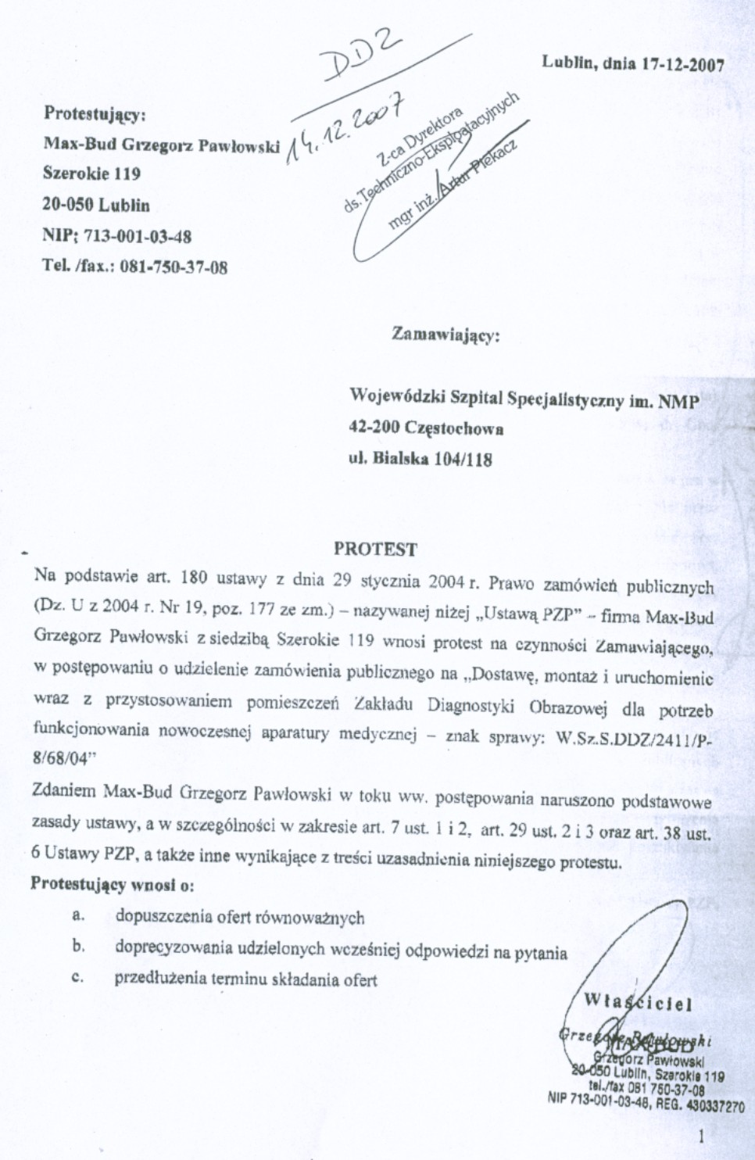
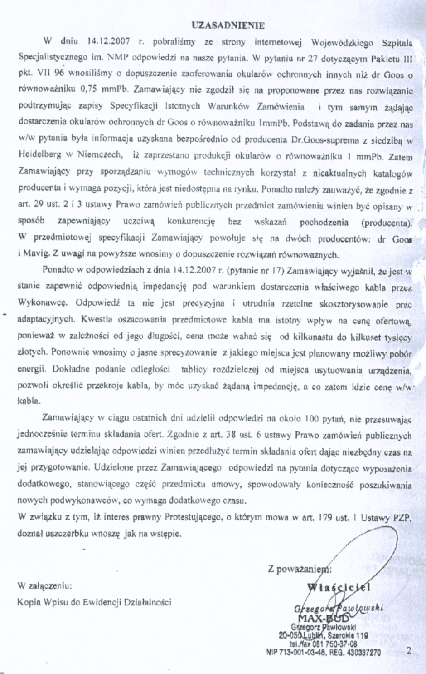
Częstochowa dnia 18 .12.2007r
W.Sz.S.DDZ/2411/P-8/ 68/ 1880 /07

Szanowni Państwo !

Dotyczy : przetargu nieograniczonego na dostawę, montaż i uruchomienie wraz z przystosowaniem
pomieszczeń Zakładu Diagnostyki Obrazowej dla potrzeb funkcjonowania nowoczesnej
aparatury medycznej: Pakiet I – aparatu RTG naczyniowego z ramieniem C;
Pakiet II – tomografu komputerowego;
Pakiet III – cyfrowego aparatu RTG kostno-płucnego;
Pakiet IV – przewoźnego aparatu RTG z ramieniem C .

Rozstrzygnięcie protestu

W związku z protestem złożonym przez Wykonawcę Max-Bud Grzegorz Pawłowski , Szerokie 119 , 20-050 Lublin , w dniu 17.12.2007r Zamawiający Wojewódzki Szpital Specjalistyczny informuje , iż na podstawie art.183 ust.2 ustawy z dnia 29 stycznia 2004 r Prawo zamówień publicznych , protest został uwzględniony.

Uzasadnienie

W związku z uwzględnieniem protestu przez Zamawiającego , na podstawie art.183 ust.3 ustawy z dnia 29 stycznia 2004r Prawo zamówień publicznych Wojewódzki Szpital Specjalistyczny im. NMP podjął decyzje o doprecyzowaniu udzielonych wcześniej odpowiedzi na pytania. , i tak :

Pytanie 1 - Dotyczy Pakiet III
Wnosimy o dopuszczenie rozwiązań równoważnych.
Odpowiedź : Dopuszczamy rozwiązania równoważne w pozycjach 95, 96, 97, 98 w/w pakietu.

Pytanie 2 – Wnosimy o jasne sprecyzowanie z jakiego miejsca jest planowany możliwy pobór energii ?
Dokładne podanie odległości tablicy rozdzielczej od miejsca usytuowania urządzenia , pozwoli określić
przekroje kabla , by móc uzyskać impedancję , a co zatem idzie cenę w/w kabla .
Odpowiedź : Podajemy odległości od tablic rozdzielczych :
- Pom. Nr 2/76 – do miejsca montażu aparatu kostno płucnego- około 10 m.
- Pom. Nr 2/79 – do miejsca montażu tomografu komputerowego – około 20 m.
- Po. Nr. 2/80 – do miejsca montażu aparatu RTG naczyniowego z ramieniem C – około 10m.
Zabezpieczenia na wszystkich tablicach BM80A.
W przypadku potrzeby zainstalowania aparatów potrzebujących wyższych poborów mocy , odległość pomieszczeń od rozdzielni głównej zlokalizowanej na poziomie piwnic , wynosi około 50m.

Pytanie 3 – W piśmie z dnia 14.12.2007r Zamawiający odpowiedział , iż jest w stanie spełnić
wymagania elektryczne aparatów dotyczące impedancji pod warunkiem dostarczenia przez
Wykonawcę kabla. Czy poprzez kabel Zamawiający rozumie kabel biegnący na odcinku od
rozdzielni na piętrze , gdzie znajdują się aparaty do pomieszczeń aparatów ?
Odpowiedź : Kabel biegnący na odcinku od rozdzielni na piętrze do pomieszczeń aparatów.

Pytanie 4 - W piśmie z dnia 14.12.2007r Zamawiający odpowiedział , że poprzez odświeżenie
rozumie Prace malarskie . Czy Oferent ma przez powyższe rozumieć , iż w pomieszczeniach ,
gdzie znajduje się glazura Zamawiający wymaga tylko malowania sufitu w ramach
odświeżenia? Czego będzie wymagał Zamawiający od Wykonawcy w przypadku powstania
ubytków w glazurze podczas wykonywania niezbędnych modyfikacji pomieszczeń ?
Odpowiedź : W pomieszczeniu 2/80 całość glazury należy wymienić , a sufit pomalować. W pom.
Nr 2/79 , 2/76 uzupełnić glazurę materiałem odzyskanym z pomieszczenia Nr 2/80 a sufity
pomalować.

Jednocześnie informujemy , że w piśmie nr W.Sz.S,DDZ/2411P-8/68/1835/ z dnia 12.12.2007r w pytaniu nr 5 dotyczącym Pracowni Angio zaistniała omyłka pisarska : jest BM80 M a winno być BM 80A.
Za omyłkę przepraszamy.

Ponadto informujemy , że terminy ulegają następującym zmianom :

Termin składania ofert – 27.12.2007r godz. 10.00
Termin otwarcia ofert – 27.12.2007r godz. 10.15
Termin wpłaty wadium – 27.12.2007r godz.10.00

Z-ca Dyrektora
Ds.Techniczno-Eksploatacyjnych
mgr inż. Artur Piekacz

